**NOTAS DE DISCIPLINA FINANCIERA**

**1. Balance Presupuestario de Recursos Disponibles Negativo**

Se informará:

1. Acciones para recuperar el Balance Presupuestario de Recursos Disponibles Sostenible.



Al 31 de Septiembre se recibieron los recursos en tiempo y forma por parte del Municipio; de los ingresos propios se va recaudando como se tiene presupuestado; de los convenios con el Estado los desayunos escolares se retrasaron por lo cual la recuperación de los mismos se realizan al momento de entregarlos a los beneficiarios.

*Fundamento Artículo 6 y 19 LDF*

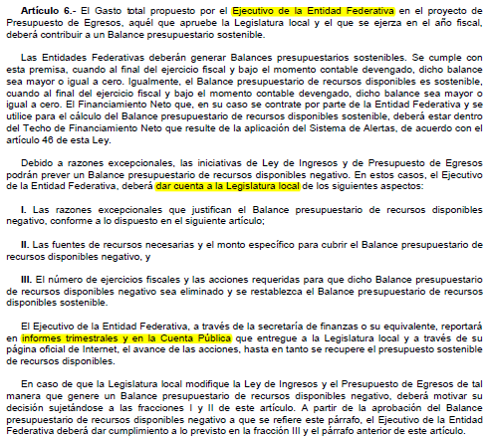

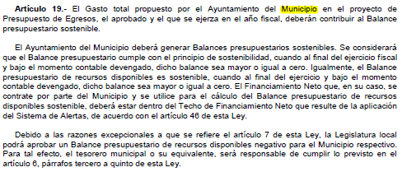

**2. Aumento o creación de nuevo Gasto**

Se informará:

a) Fuente de Ingresos del aumento o creación del Gasto no Etiquetado.

b) Fuente de Ingresos del aumento o creación del Gasto Etiquetado.

El incremento de los ingresos del subsidio del Municipio fue del 9% que nos otorga el municipio; incrementando en el mimo porcentaje algunas de las partidas; incrementado en mayor porcentaje la combustible, asistencia social, liquidaciones, prima de antigüedad; entre otras.

Se incrementó la partida de edificios, toda vez que se iniciará la construcción del Almacén para el área de alimentario y se harán modificaciones al área de CADI, se pagarán de remanentes anteriores, donativos de terceras personas físicas y morales; se entregó la cancha de cachibol, vestidores y baños .

*Fundamento Artículo 8 y 21 LDF*

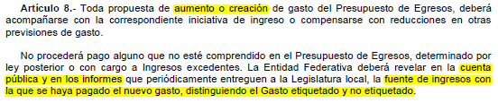

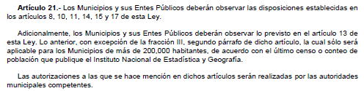

**3. Pasivo Circulante al Cierre del Ejercicio**

Se informará solo al 31 de diciembre de 2018



*Fundamento Artículo 13 VII y 21 LDF*



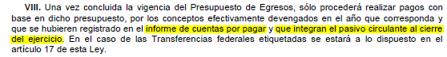



**4. Deuda Pública y Obligaciones**

Se revelará:

a) La información detallada de cada Financiamiento u Obligación contraída en los términos del Título Tercero Capítulo Uno de la Ley de Disciplina Financiera de las Entidades Federativas y Municipios, incluyendo como mínimo, el importe, tasa, plazo, comisiones y demás accesorios pactados.

Al 31 de Diciembre de 2019 no se tienen contratada Deuda Pública.

*Fundamento Artículo 25 LDF*

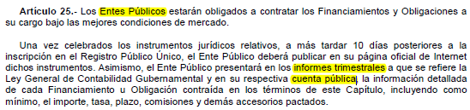

**5. Obligaciones a Corto Plazo**

Se revelará:

a) La información detallada de las Obligaciones a corto plazo contraídas en los términos del Título Tercero Capítulo Uno de la Ley de Disciplina Financiera de las Entidades Federativas y Municipios, incluyendo por lo menos importe, tasas, plazo, comisiones y cualquier costo relacionado, así mismo se deberá incluir la tasa efectiva.

De las obligaciones contraídas al 31 de Diciembre no se tiene cargos adicionales como recargos, comisiones, o cualquier otro concepto que incremente en importe de la contraprestación.

*Fundamento Artículo 31 LDF*

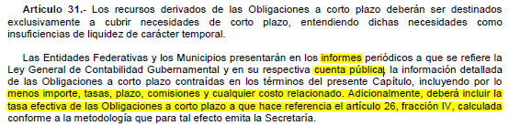

**6. Evaluación de Cumplimiento**

Se revelará:

a) La información relativa al cumplimiento de los convenios de Deuda Garantizada.

Al 31 de Diciembre no se tiene contratada deuda.

*Fundamento Artículo 40 LDF*

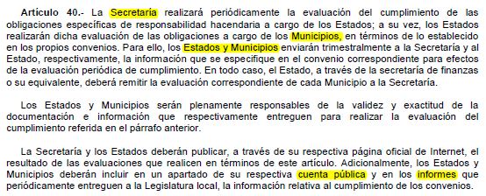

*“Bajo protesta de decir verdad declaramos que los Estados Financieros y sus notas, son razonablemente correctos y son responsabilidad del emisor”.*

__________________ _________________________

Directora General Director de Contabilidad

Lic. Adriana Elizarraraz Sandoval C.P. Mario Jiménez Ríos